SREDNJA I JUŽNA EUROPA – VJEŽBA
Ispod svake karte se nalazi određeni broj zadataka koji se odnosi samo na tu kartu.
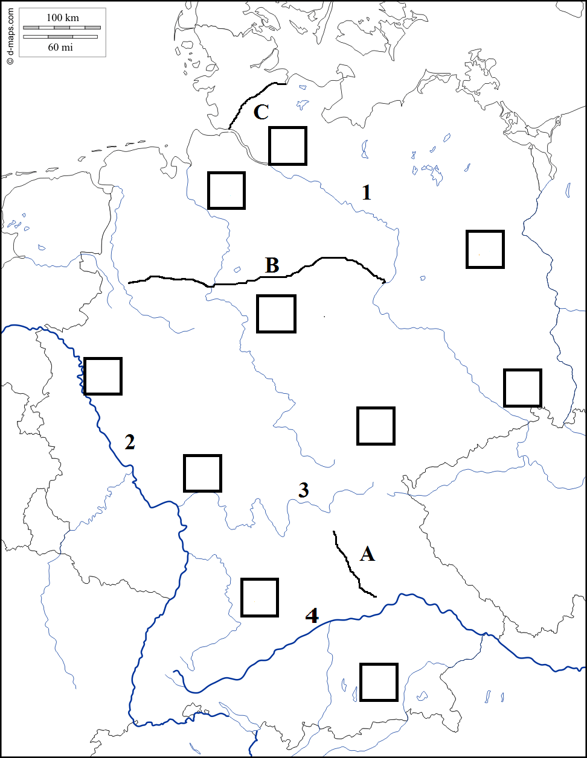
- U kvadratiće upiši odgovarajući broj ispred imena gradova. Dva su kvadratića višak.
  - Bremen
  - Duisburg
  - Berlin
  - Frankfurt
  - Hamburg
  - Stuttgart
  - München
  - Dresden

- Dopuni rečenice nazivima kanala.
    - Slovom A označen je kanal _______________________________________.
    - Slovom B označen je kanal_______________________________________.
    - Slovom C označen je _____________________________ kanal.

- Dopuni rečenice nazivima rijeka.
    - Brojem 1 označena je rijeka ____________________________.
    - Brojem 2 označena je rijeka ____________________________.
    - Brojem 3 označena je rijeka ____________________________.
    - Brojem 4 označena je rijeka ____________________________.

- Kosim crtama označi najgušće naseljeno rudarsko-industrijsko područje u Njemačkoj.

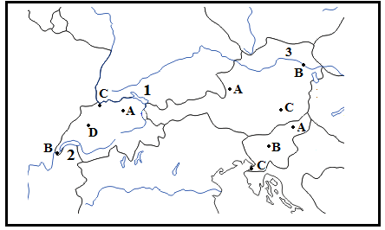
1. Dopuni rečenice nazivima gradova u Švicarskoj.
      - Slovom A označen je grad ____________________________.
      - Slovom B označen je grad ____________________________.
      - Slovom C označen je grad ____________________________.
      - Slovom D označen je grad ____________________________.

2. Dopuni rečenice nazivima gradova u Sloveniji.
      - Slovom A označen je grad ____________________________.
      - Slovom B označen je grad ____________________________.
      - Slovom C označen je grad ____________________________.

3. Dopuni rečenice nazivima pokrajina u Sloveniji.
      - Slovom A označena je pokrajina ____________________________.
      - Slovom B označena je pokrajina ____________________________.

4. Dopuni rečenice nazivima gradova u Austriji.
      - Slovom A označen je grad ____________________________.
      - Slovom B označen je grad ____________________________.
      - Slovom C označen je grad ____________________________.

5, Dopuni rečenice nazivima jezera i rijeke.
      - Brojem 1 označeno je ____________________________ jezero.
      - Brojem 2 označeno je ____________________________ jezero.
      - Brojem 3 označena je rijeka ____________________________.

6. Oboji cijelu površinu države Lihtenštajn.
7. Upiši na odgovarajuće mjesto nazive država koje graniče s alpskim državama.

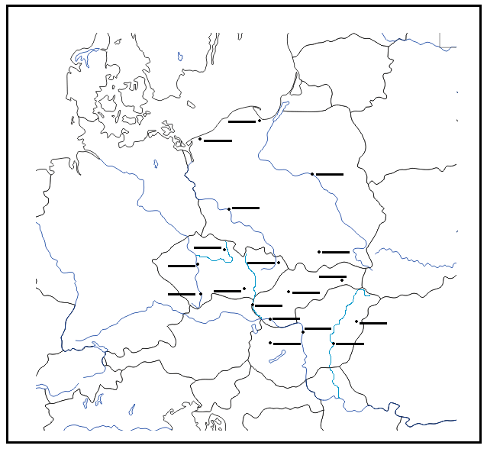
1. Vodoravnim crtama (===) na karti označi Šlesku.
2. Kosim crtama (///) na karti označi Moravsku.
3. Na odgovarajuće prazne crte upiši slovo ispred imena grada u Češkoj. Dvije su crte višak.
- Brno
- Ostrava
- Prag

4. Na odgovarajuće prazne crte upiši slovo ispred imena grada u Poljskoj. Dvije su crte višak.
- Krakov
- Gdanjsk
- Varšava

5. Na odgovarajuće prazne crte upiši slovo ispred imena grada u Mađarskoj. Dvije su crte višak.
- Budimpešta
- Debrecen

6. Na odgovarajuće prazne crte upiši slovo ispred imena grada u Slovačkoj. Dvije su crte višak.
- Bratislava
- Košice

7. Uz dio toka rijeke i jezera na karti upiši broj ispred imena rijeka i jezera.
- Dunav
- Vltava
- Morava
- Visla
- Odra
- Tisa
- Laba
- Balaton

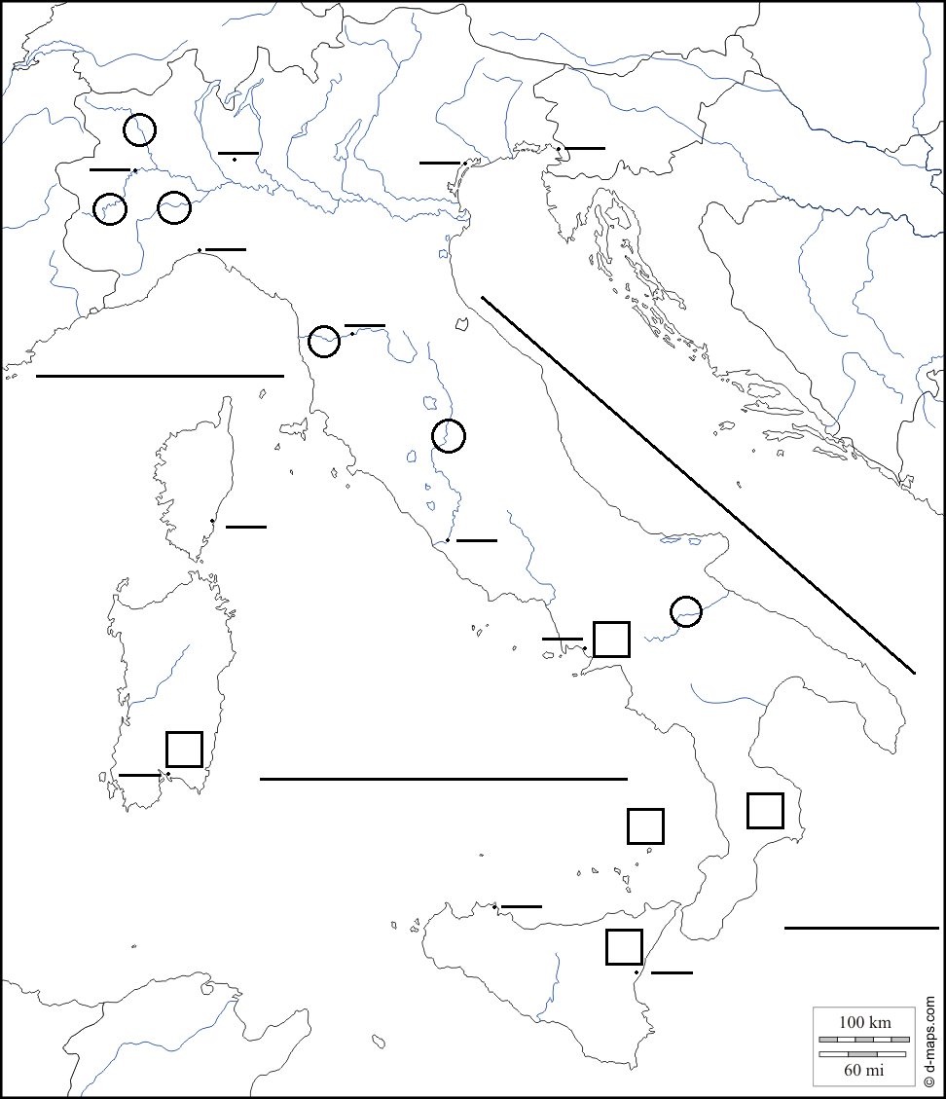
1. Na prazne crte upiši odgovarajući broj ispred imena gradova. Dvije su crte višak.
1. Genova
2. Firenca
3. Napulj
4. Milano
5. Trst
6. Rim
7. Torino
8. Palermo
9. Venecija
10. Caglari

2. U odgovarajuće kružiće upiši broj ispred imena rijeke. Tri su kružića višak.
1. Po (Pad)
2. Tiber
3. Arno

3. Zacrni (•) cijelu površinu San Marina.
4. Zaokruži (o) jezero Como i prekriži (x) jezero Garda.
5. U odgovarajući kvadratić upiši početno slovo aktivnih vulkana u Italiji. Dva su pravokutnika višak.
6. Prekriži (x) otok koji pripada Francuskoj. Njegovo je ime ____________________________.
7. Zaokruži (o) otok Siciliju.
8. Punom crtom poveži gradove koji čine tzv. talijanski industrijski trokut.
9. Na prazne crte upiši nazive mora koja okružuju Italiju.
10. Upiši slovo X na mjesto gdje se nalazi najviši vrh Italije.

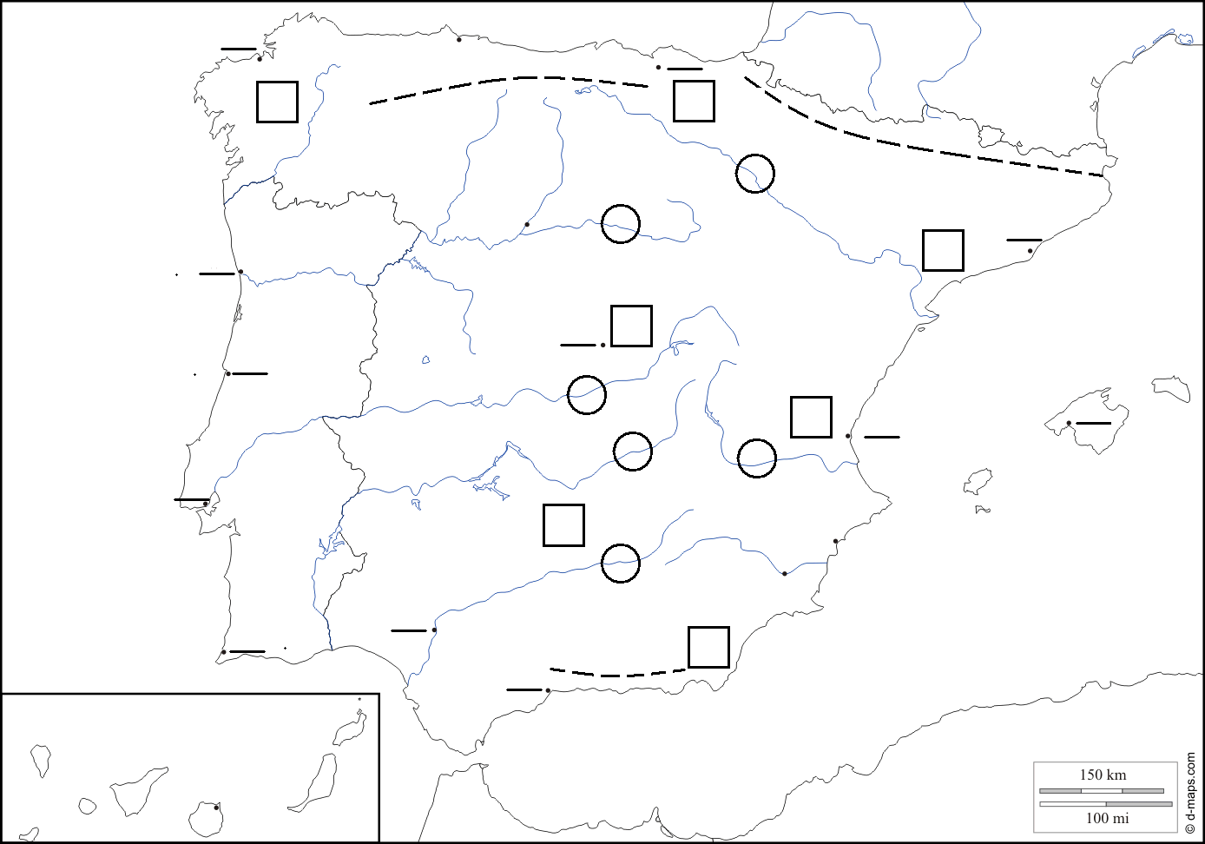

1. Na prazne crte upiši odgovarajući broj ispred imena gradova. Četiri su crte višak.
1. Sevilla
2. Porto
3. Barcelona
4. Lisabon
5. Valencia
6. Mallorca
7. Madrid
8. Bilbao

2. U odgovarajuće kvadratiće upiši broj ispred imena pokrajine. Dva su kvadratića višak.
1. Baskija
2. Katalonija
3. Kastilja
4. Andaluzija
5. Galicija

3. U odgovarajuće kružiće upiši broj ispred imena rijeke. Dva kružića su višak.
1. Ebro
2. Duero
3. Tajo
4. Guadalquivir

4. Na isprekidane crte (_ _ _) na karti upiši nazive gorja.
E. Zacrni (•) cijelu površinu Andore.
5. Prekriži (x) otok Ibizu.
6. Strelicom (→→→) označi kopnene posjede Španjolske izvan Pirenejskog poluotoka.
7. Zaokruži (o) britanski posjed koji se smatra zadnjom europskom kolonijom.

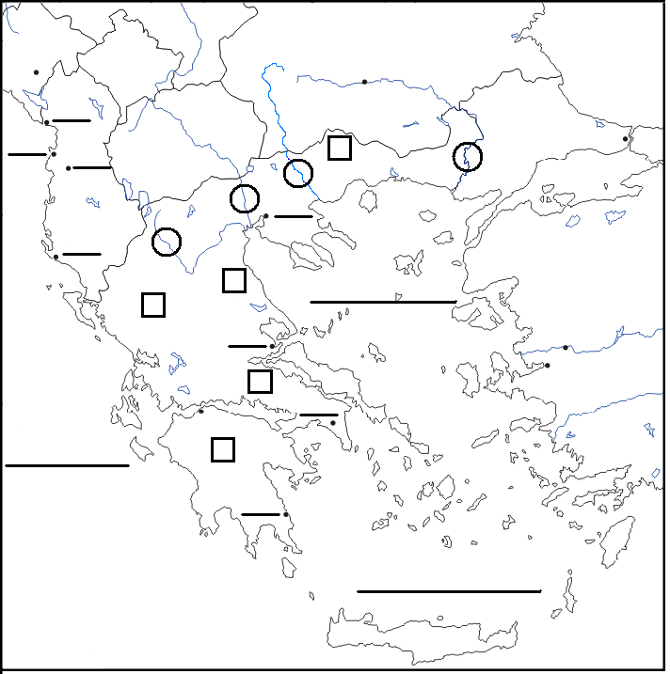
1. Na prazne crte upiši odgovarajući broj ispred imena gradova. Četiri su crte višak.
1. Tirana
2. Atena
3. Solun
4. Drač

2. U odgovarajuće kružiće upiši broj ispred imena rijeke. Jedan je kružić višak.
1. Struma
2. Marica
3. Vardar

3. Na crte upiši nazive mora koja okružuju Grčku.
4. Zacrni (•) u potpunosti otok Eubeju, zaokruži (o) otok Rodos, prekriži (x) otok Kretu i dvjema vodoravnim crtama (=) precrtaj otok Krf.
5. U kvadratić koji označava najviši vrh Grčke upiši slovo A. Njegovo je ime ____________________________.
6. U kvadratić koji označava najviše gorje Grčke upiši slovo B. Njegovo je ime ____________________________.
7. Zaokruži Ohridsko jezero (o), prekriži Skadarsko jezero (x) i dvjema punim crtama precrtaj Prespansko jezero (=).

